**РЕФЕРАТ**

Отчет 21 с., 8 рис., 2 табл., 4 источника, 1 приложение.

АРИФМЕТИКО-ЛОГИЧЕСКОЕ УСТРОЙСТВО (АЛУ), УПРАВЛЯЮЩЕЕ УСТРОЙСТВО (УУ), СУММИРОВАНИЕ, УМНОЖЕНИЕ, КОМПЬЮТЕРНАЯ АРИФМЕТИКА.

Цель работы – разработать ускоренный умножитель по алгоритму Лемана. Разрядность сомножителей – восемь бит без знака.

При разработке умножителя использовались концепции «черного ящика», т.е. первоначальное определение общих функций устройства и системы входных и выходных сигналов. В основе дальнейшей работы с «черным ящиком» использовался принцип декомпозиции, т.е. последовательное разложение функций на подфункции до получения описания функций на элементарном уровне.

В результате работы была составлен алгоритм работы и структура устройства.

Приведен контрольный пример в числовой форме.

**СОДЕРЖАНИЕ**

ПЕРЕЧЕНЬ ИСПОЛЬЗУЕМЫХ УСЛОВНЫХ ОБОЗНАЧЕНИЙ, СОКРАЩЕНИЙ И ТЕРМИНОВ 6

ВВЕДЕНИЕ 6

1 Исследование предметной области курсовой работы 8

1.1 Алгоритм ускоренного умножения 8

2 Разработка устройства 10

2.1 Анализ исходных данных задания на курсовую работу 10

2.2 Спецификация устройства на уровне «черного ящика» 10

2.3 Представление «черного ящика» в виде операционной и управляющей частей 10

2.4 Разработка структуры операционной части устройства 10

2.5 Разработка схемы алгоритма работы 11

2.6 Составление полной спецификации устройства 13

2.8 Разработка фрагмента функциональной схемы вычитателя 14

2.9 Контрольный пример 14

2.10 Временная диаграмма работы УУ 16

ЗАКЛЮЧЕНИЕ 17

СПИСОК ИСПОЛЬЗОВАННЫХ ИСТОЧНИКОВ 18

ПРИЛОЖЕНИЕ А. 19

# ПЕРЕЧЕНЬ ИСПОЛЬЗУЕМЫХ УСЛОВНЫХ ОБОЗНАЧЕНИЙ, СОКРАЩЕНИЙ И ТЕРМИНОВ

| ЧЯ | Черный ящик |
| --- | --- |
| УЧ | Управляющая часть устройства |
| ОЧ | Операционная часть устройства |
| АЛУ | Арифметико-логическое устройство |
| МО | Микрооперация |
| МПР | Микропрограмма |

# ВВЕДЕНИЕ

Цель работы (проекта) – Разработать ускоренный умножитель по алгоритму Лемана. Разрядность сомножителей – 8 бит, без знака.

Объектом исследования является устройство управления. Предметом исследования – алгоритм работы и структура устройства.

В работе представлена спецификация устройства на уровне «черного ящика», разработана схема алгоритма работы устройства и его микропрограммы, составлена полная спецификация устройства. Построена временная диаграмма работы устройства управления. Приведен листинг разработанной программы на языке программирования С++ и результаты расчета контрольного примера.

# 1 Исследование предметной области курсовой работы

## 1.1 Алгоритм ускоренного умножения

Метод Лемана рассмотрим в предположении, что умножение выполняется, начиная с младших разрядов множителя.

Алгоритм в данном цикле операции умножения может быть записан в следующем виде:

,

где: – номер разряда множителя;

– цифра -го разряда множителя;

– двоичная переменная, единичное значение которой для соответствующего разряда множителя указывает на необходимость выполнения арифметического действия между суммой частичных произведений и множимым (сложение или вычитание);

– знак арифметического действия.

Очевидно, что при .

Если , то производится сложение суммы частичных произведений с множимым. При производится вычитание множимого из суммы частичных произведений.

Из анализа приведенных выше выражений, описывающих алгоритм действий в данном цикле умножения, следует, что перед началом операции умножения . Это значение сохраняется до появления первой единицы в младшем разряде множителя. При появлении там единицы производится сложение множимого с предшествующей суммой частичных произведений, если в следующем по старшинству разряде множителя содержится «0», или производится вычитание множимого из предшествующей суммы частичных произведений, если в следующем по старшинству разряде множителя содержится «1», то есть .

При появлении 0 в младшем разряде множителя производится вычитание множимого из предшествующей суммы частичных произведений, если в следующем по старшинству разряде множителя содержится «1» , или производится сложение множимого с предшествующей суммой частичных произведений, если в следующем по старшинству разряде множителя содержится «0» .

Рассмотрим на конкретном примере последовательность действий в сумматоре и регистре множителя при умножении по методу Лемана.

Пусть множимое , а множитель .

Будем считать, что множитель и сумма частичных произведений в каждом цикле вычислений сдвигаются на один разряд вправо соответственно в регистре множителя и в сумматоре. Сложение (вычитание) в сумматоре производится в обратном модифицированном коде. Для округления результата в сумматоре имеется дополнительный разряд справа.

С учетом сказанного схема выполнения конкретного примера ускоренного умножения по методу Лемана представлена в таблице 1.

ТАБЛИЦА 1 – Схема выполнения примера ускоренного умножения

|  | | |  | |
| --- | --- | --- | --- | --- |
| Содержимое регистра |  |  | Содержимое сумматора | |
| 100011 | 10 | исходное состояние |  | 00 00000000 0 |
| 010001 | 11 | сдвиг вправо | и | 00 00000000 0 |
|  |  | (-) | + | 11 01001011 1 |
|  |  |  |  | 11 01001011 1 |
| 001000 | 11 | сдвиг вправо | и | 11 10100101 1 |
| 000100 | 01 | сдвиг вправо | и | 11 11010010 1 |
| 000010 | 00 | сдвиг вправо | и | 11 11101001 0 |
|  |  | (+) | + | 00 10110100 0 |
|  |  |  | 1 | 00 10011101 0 |
|  |  |  |  | 00 10011101 1 |
| 000001 | 00 | сдвиг вправо | и | 00 01001110 1 |
| 000000 | 10 | сдвиг вправо | и | 00 00100111 0 |
| 000000 | 01 | сдвиг вправо | и | 00 00010011 1 |
|  |  | (+) | + | 00 10110100 0 |
|  |  | Произведение Z = X*Y |  | 00 11000111 1 |
|  |  | Округление Z |  | 00 11001000 0 |
|  | | | | |

Непосредственным умножением можно легко проверить, что полученное значение произведения соответствует истинному с учетом округления.

Анализ показывает, что при умножении по методу Лемана даже при наиболее неблагоприятном сочетании цифр *n* разрядного множителя (101010…) количество операций суммирования равно *n/2*. В среднем же количество операций суммирования равно *n/3.*

# 2 Разработка устройства

## 2.1 Анализ исходных данных задания на курсовую работу

Согласно заданию, устройство должно быть предназначено для выполнения операции “умножение”.

Разрядность входных данных – 8 бит.

Исходя из этого очевидно, что входы (А,В) должны иметь 8 разрядов, а выход (результат операции, С) должен иметь 16 разрядов (максимальное количество разрядов при умножении двух восьмиразрядных чисел)

## 2.2 Спецификация устройства на уровне «черного ящика»

В задании сказано, что устройство предназначено для выполнения операции умножения чисел, поэтому должно быть два 11– ти разрядных входа А и В для уменьшаемого и один 21– ти разрядный выход С для результата.

[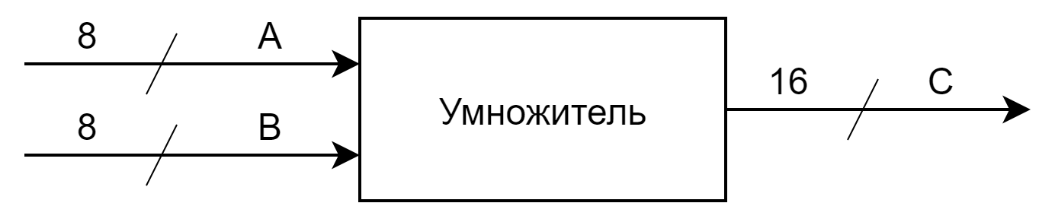](https://app.diagrams.net/?page-id=06Kz00Qnp5J-cYQDDaIb&scale=auto#G1AxRg_vjvCM4gIGCwZyi0PaIKqb1hakvw)  
Рисунок 1 – Система выводов устройства “Умножитель”

## 2.3 Представление «черного ящика» в виде операционной и управляющей частей

Упрощенно устройство разрабатываемого умножителя можно представить схемой из рисунка 2.

[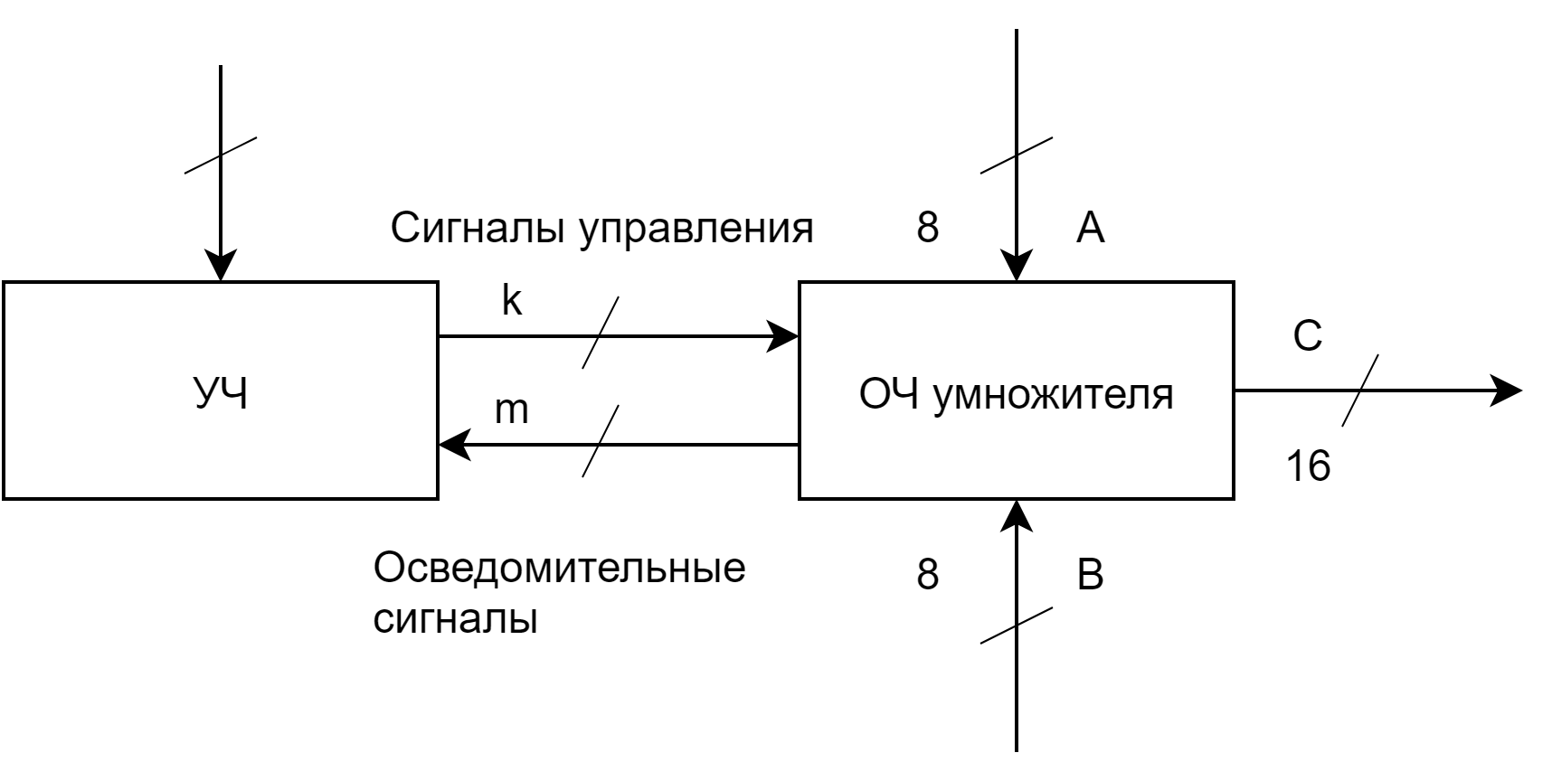](https://app.diagrams.net/?page-id=BXWEEg_pVuuhafz6vGLZ&scale=auto#G1AxRg_vjvCM4gIGCwZyi0PaIKqb1hakvw)  
Рисунок 2 – Разбиение схемы устройств на ОЧ и УЧ.

## 2.4 Разработка структуры операционной части устройства

Пусть операнды размещаются в регистре А (множиоме) и в регистре В (множитель). Алгоритм приведен на рисунке 3.

Алгоритм не учитывает микрооперации, в пользовательском интерфейсе можно добавить возможность включения пошагового вывода работы умножителя.

[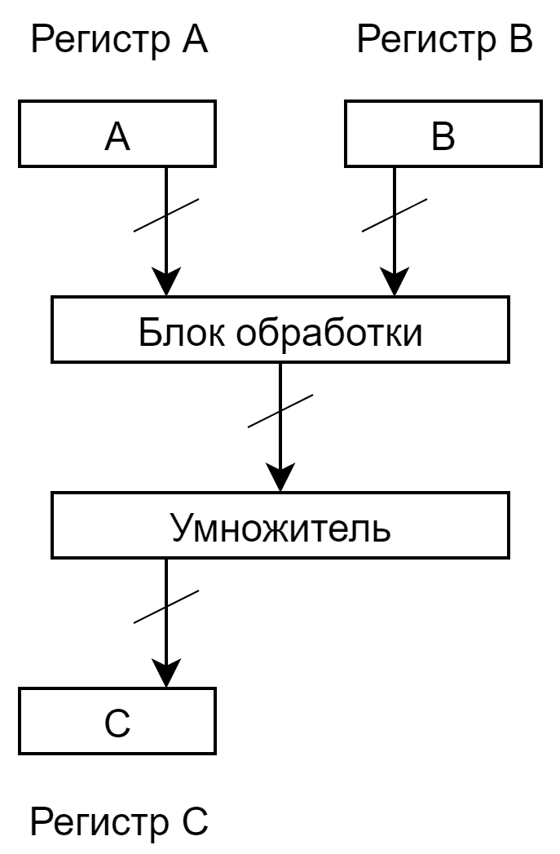](https://app.diagrams.net/?page-id=1ocrjFJL5byTHJxX0K9V&scale=auto#G1AxRg_vjvCM4gIGCwZyi0PaIKqb1hakvw)

Рисунок 3 – Упрощённая структура ОЧ умножителя.

## 

## 2.5 Разработка схемы алгоритма работы

Схема алгоритма на уровне микроопераций изображена на рисунке 4

[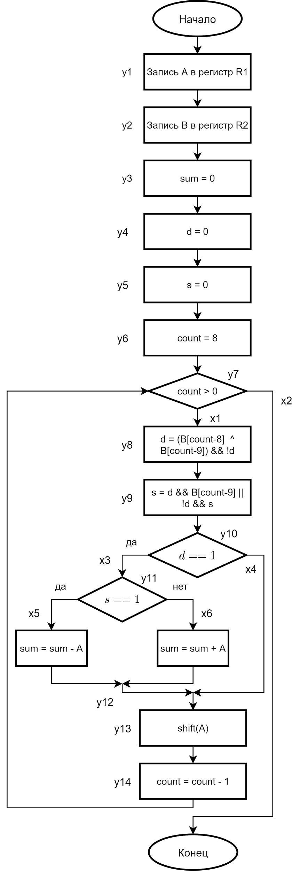](https://app.diagrams.net/?page-id=-IDVpmjxW6K69LzNgD0H&scale=auto#G1AxRg_vjvCM4gIGCwZyi0PaIKqb1hakvw)  
Рисунок 4 – Схема алгоритма на уровне микроопераций

## 2.6 Составление полной спецификации устройства

В таблице 2 приведено описание всех линий и сигналов, полученных в процессе разработки умножителя.

ТАБЛИЦА 2 – Сигналы умножителя

| Имя сигнала/шины  и разрядность | Тип  (In/Out) | Назначение сигнала |
| --- | --- | --- |
| Y1 | I для ОЧ | Сигнал о записи множимого в регистр R1 |
| Y2 | I для ОЧ | Сигнал о запись множителя в регистр R2 |
| Y3 | I для ОЧ | Сигнал о записи 0 в регистр суммы в R3 |
| Y4 | I для ОЧ | Сигнал об установке значения 0 для флага d |
| Y5 | I для ОЧ | Сигнал об установке значения 0 для флага s |
| Y6 | I для ОЧ | Сигнал о записи 8 в счётчик |
| Y7 | I для ОЧ | Сигнал о начале цикла |
| Y8 | I для ОЧ | Сигнал об установке флага d |
| Y9 | I для ОЧ | Сигнал об установке флага s |
| Y10 | I для ОЧ | Сигнал о проверке установки флага d |
| Y11 | I для ОЧ | Сигнал о проверке установки флага s |
| Y12 | I для ОЧ | Сигнал об окончании ветвления |
| Y13 | I для ОЧ | Сигнал о сдвиге регистра R1 влево на бит |
| Y14 | I для ОЧ | Сигнал об уменьшении счётчика на 1 |
| X1 | O для ОЧ | Сигнал о шаге цикла |
| X2 | O для ОЧ | Сигнал об окончании цикла |
| X3 | O для ОЧ | Сигнал о том, что флаг d установлен (необходимо произвести операцию) |
| X4 | O для ОЧ | Сигнал о том, что флаг d не установлен |
| X5 | O для ОЧ | Сигнал о том, что флаг s установлен (произведено вычитание) |
| X6 | O для ОЧ | Сигнал о том, что флаг s не установлен (произведено сложение) |

Структура умножителя (фрагмента программы) на микропрограммном уровне управления приведена на рисунке 5.

[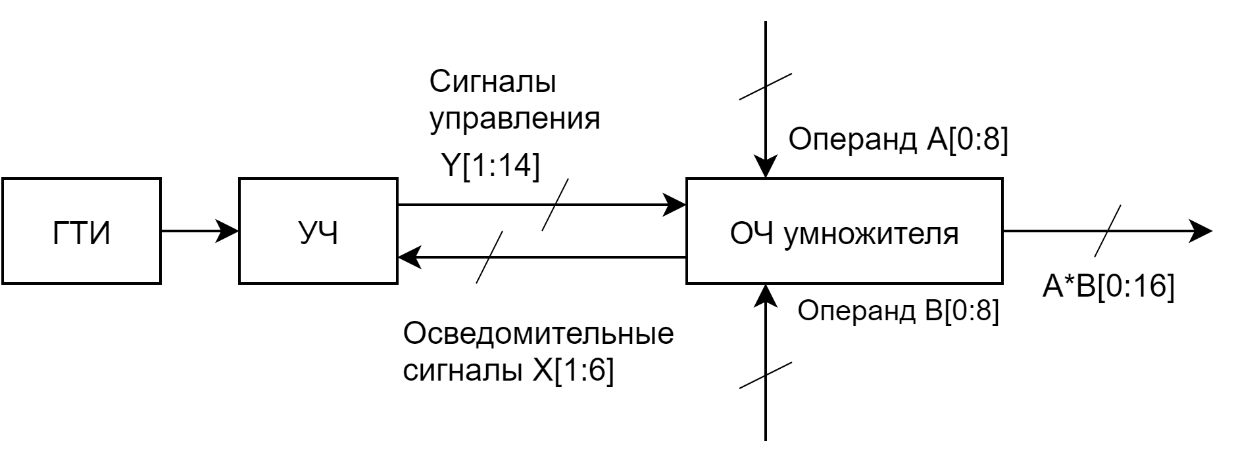](https://app.diagrams.net/?page-id=RJgZOfOWHPpLQjlEorSh&scale=auto#G1AxRg_vjvCM4gIGCwZyi0PaIKqb1hakvw)  
Рисунок 5 – Структура вычитателя на микропрограммном уровне управления

## 2.8 Разработка фрагмента функциональной схемы вычитателя

Фрагмент схемы УЧ дан на рисунке 6.

[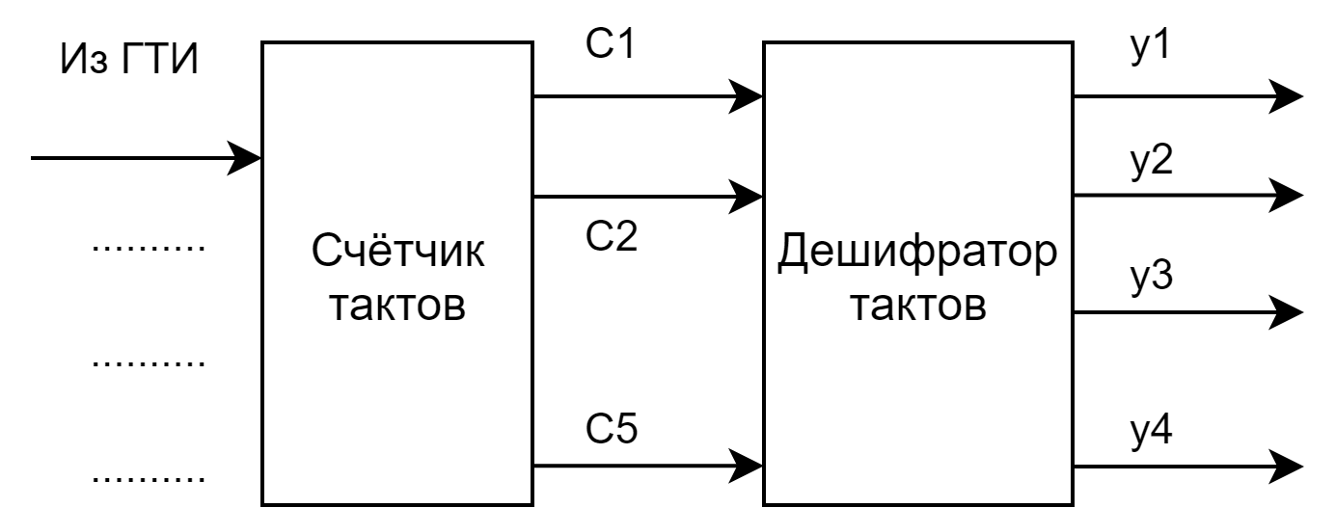](https://app.diagrams.net/?page-id=Iaj6JvLA2qxfLnv7LyFe&scale=auto#G1AxRg_vjvCM4gIGCwZyi0PaIKqb1hakvw)

Рисунок 6 – Фрагмент схемы УЧ

## 

## 2.9 Контрольный пример

Исходные данные:

A = 246

B = 23

Листинг программы:

| #include <iostream>  **int** lemansMethod(**int**, **int**, **bool** = **false**);  **int** main(**int**, **char**\*\*) {  **int** a, b;  **char** sbs;  **do** {  std::cout << **"Insert a, 0 <= a < 256: "**; std::cin >> a;  } **while** (a < 0 || a > 255);  **do** {  std::cout << **"Insert b, 0 <= b < 256: "**; std::cin >> b;  } **while** (b < 0 || b > 255);  std::cout << **"step-by-step solution, Y/n: "**; std::cin >> sbs;   std::cout << **"Leman's method solution: "** << lemansMethod(a, b, sbs == **'Y'**); } |
| --- |

Исходный код ускоренного умножения по методу Лемана дан в приложении А.

Выполнение программы для исходных данных показано на рисунке 7.

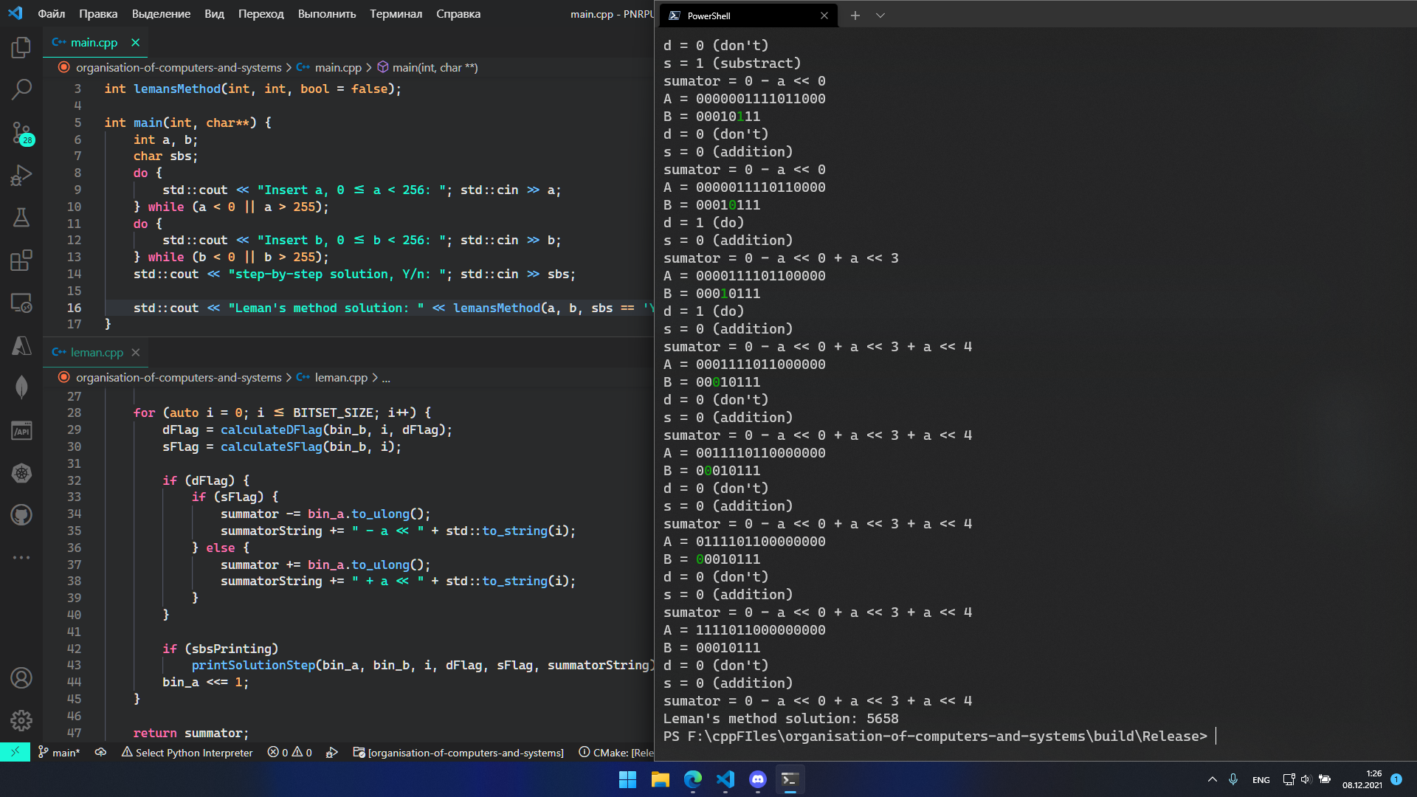

Рисунок 7 – Выполнение программы

## 2.10 Временная диаграмма работы УУ

На рисунке 8 приведен фрагмент временной диаграммы работы ОЧ

[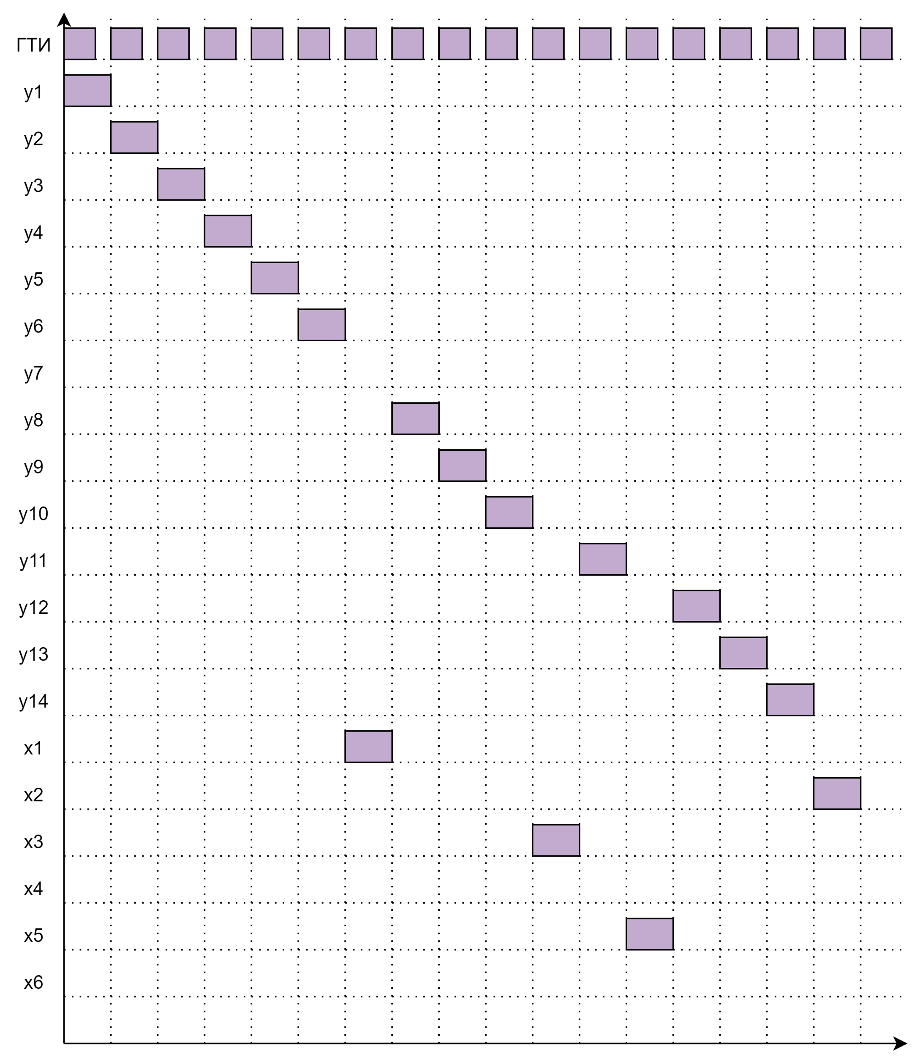](https://app.diagrams.net/?page-id=rx2Oe3KUFnc6ynS12FHu&scale=auto#G1AxRg_vjvCM4gIGCwZyi0PaIKqb1hakvw)

Рисунок 8 – Фрагмент временной диаграммы работы умножителя

Закрашенные интервалы времени соответствуют логическим 1, горизонтальные штриховые линии указывают интервалы времени, в которых значения X не имеют смысла, т.к. в эти интервалы сигналы X не проверяются в УЧ. Вертикальные штриховые линии разделяют временные такты.

# ЗАКЛЮЧЕНИЕ

Задача курсовой работы – разработка ускоренного умножителя по алгоритму Лемана.

Поставленная задача выполнена. В ходе курсовой работы была изучена специальная литература, разработана структура ОЧ, алгоритм их работы, спецификация сигналов, фрагмент функциональной схемы УЧ, контрольный числовой пример и временная диаграмма работы устройства.

# СПИСОК ИСПОЛЬЗОВАННЫХ ИСТОЧНИКОВ

1. Павловская, Т.А. С/С++. Программирование на языке высокого уровня: Учеб. пособие. – СПб.:Питер, 2007. – 461 с.
2. Жмакин, А. П. Архитектура ЭВМ: 2-е изд., перераб. и доп.: учеб. пособие. — СПб.: БХВ-Петербург, 2010. — 352 с.
3. Потапов, В.И., Шафеева, О.П., Червенчук, И.В. Основы компьютерной арифметики и логики: Учеб. пособие. – Омск: Изд- во ОмГТУ, 2004. – 172 с
4. Потапов, И. В. Элементы прикладной теории цифровых автоматов: учеб. пособие / И. В. Потапов. – Омск: Изд-во ОмГТУ, 2011. – 156 с

## ПРИЛОЖЕНИЕ А.

**Исходный код ускоренного умножителя по методу Лемана.**

| #include <bitset> #include <iostream> #include <string>  #define NC "\033[0m"; *// Определение цвета вывода обычного текста* #define ACTIVE "\033[32m" *// Определение цвета вывода анализируемого бита*  **const** **size_t** BITSET_SIZE = 8; *// Разрядность чисел*  **void** printSolutionStep( *// Печать текущего шага решения*  std::bitset<BITSET_SIZE*2> a, *// Двоичная запись числа А*  std::bitset<BITSET_SIZE> b, *// Двоичная запись числа B*  **int** currentBit, *// Номер анализируемого бита*  **bool** dFlag, *// Флаг d, нужна ли операция*  **bool** sFlag, *// Флаг s, какая операция нужна*  std::string summatorString *// Строка отображения сдвигов* ); **void** printPrepairingsStep( *// Печать этапа подготовки*  std::bitset<BITSET_SIZE*2> a, *// Двоичная запись числа A*  std::bitset<BITSET_SIZE> b *// Двоичная запись числа B* );  **bool** calculateSFlag( *// Функция вычисления флага s*  std::bitset<BITSET_SIZE> b, *// Двоичная запись числа B*  **int** currentBit *// Номер анализируемого бита* ); **bool** calculateDFlag( *// Функция вычисления флага d*  std::bitset<BITSET_SIZE> b, *// Двоочная запись числа b*  **int** currentBit, *// Номер анализирумеого бита*  **bool** previousDFlag *// Предыдущее значение флага d* );  **int** lemansMethod(**int** a, **int** b, **bool** sbsPrinting = **false**) {  std::bitset<BITSET_SIZE*2> bin_a(a);  std::bitset<BITSET_SIZE> bin_b(b);   **bool** dFlag = **false**, sFlag = **false**;   **int** summator = 0;  std::string summatorString = **"0"**;   **if** (sbsPrinting)  printPrepairingsStep(bin_a, bin_b);   **for** (**auto** i = 0; i <= BITSET_SIZE; i++) {  dFlag = calculateDFlag(bin_b, i, dFlag);  sFlag = calculateSFlag(bin_b, i);   **if** (dFlag) {  **if** (sFlag) {  summator -= bin_a.to_ulong();  summatorString += **" - a << "** + std::to_string(i);  } **else** {  summator += bin_a.to_ulong();  summatorString += **" + a << "** + std::to_string(i);  }  }   **if** (sbsPrinting)  printSolutionStep(bin_a, bin_b, i, dFlag, sFlag, summatorString);  bin_a <<= 1;  }   **return** summator; }  **void** printPrepairingsStep(std::bitset<BITSET_SIZE*2> a, std::bitset<BITSET_SIZE> b) {  std::cout <<   **"A = "** << a.to_string() << **'\n'** <<  **"B = "** << b.to_string() << **'\n'** <<  **"d = "** << 0 << **'\n'** <<  **"s = "** << 0 << **'\n'**;  }  **void** printSolutionStep(std::bitset<BITSET_SIZE*2> a, std::bitset<BITSET_SIZE> b, **int** currentBit, **bool** dFlag, **bool** sFlag, std::string summatorString) {  std::cout << **"A = "** << a.to_string() << **'\n'** << **"B = "**;  **for** (**auto** i = 0; i < BITSET_SIZE; i++) {  **if** (BITSET_SIZE - i - 1 == currentBit) std::cout << ACTIVE << b[BITSET_SIZE - i - 1] << NC  **else** std::cout << b[BITSET_SIZE - i - 1];  }  std::cout << **'\n'** <<  **"d = "** << dFlag << **" "** << (dFlag ? **"(do)"** : **"(don't)"**) << **'\n'** <<  **"s = "** << sFlag << **" "** << (sFlag ? **"(substract)"** : **"(addition)"**) << **'\n'** <<  **"sumator = "** << summatorString << **'\n'**; }  **bool** calculateSFlag(std::bitset<BITSET_SIZE> b, **int** currentBit) {  **if** (currentBit + 1 >= BITSET_SIZE) **return** **false**;  **return** b.test(currentBit) && b.test(currentBit+1); }  **bool** calculateDFlag(std::bitset<BITSET_SIZE> b, **int** currentBit, **bool** previousDFlag) {  **if** (currentBit == 0)  **return** b.test(currentBit);  **else** **if** (currentBit == BITSET_SIZE)  **return** b.test(currentBit-1) && !previousDFlag;  **else**  **return** (b.test(currentBit) && !b.test(currentBit-1)) || (!b.test(currentBit) && b.test(currentBit-1) && !previousDFlag); } |
| --- |